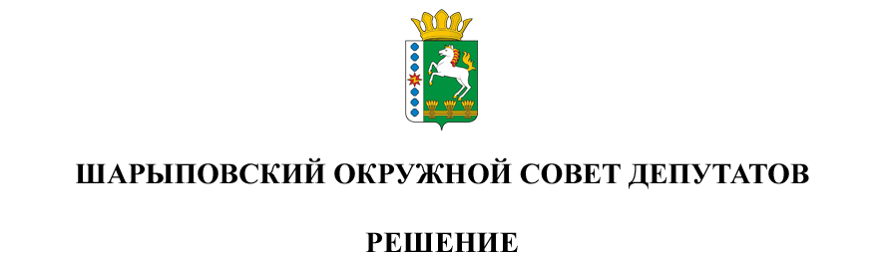

17.09.2025 г. Шарыпово № В-396р

Об отставке по собственному желанию
депутата Шарыповского окружного Совета депутатов

Рассмотрев личное заявление депутата Шарыповского окружного Совета депутатов Варжинской Татьяны Викторовны об отставке по собственному желанию, на основании пункта 2 части 1 статьи 30 Федерального закона от 20.03.2025 № 33-ФЗ «Об общих принципах организации местного самоуправления в единой системе публичной власти», с учетом положений статьи 23, 25, 37 Устава Шарыповского муниципального округа Красноярского края, Шарыповский окружной Совет депутатов
РЕШИЛ:
1. Принять отставку по собственному желанию и досрочно прекратить полномочия депутата Шарыповского окружного Совета депутатов Варжинской Татьяны Викторовны.
2. Последним днем осуществления полномочий депутата Шарыповского окружного Совета депутатов Варжинской Татьяны Викторовны считать 17 сентября 2025 года.
3. Днем досрочного прекращения полномочий депутата Шарыповского окружного Совета депутатов Варжинской Татьяны Викторовны считать 18 сентября 2025 года.
4. Настоящее решение вступает в силу после его подписания и подлежит официальному опубликованию в печатном издании «Ведомости Шарыповского района» и размещению на официальном сайте Шарыповского муниципального округа в сети Интернет.

Председатель Т.В. Варжинская

